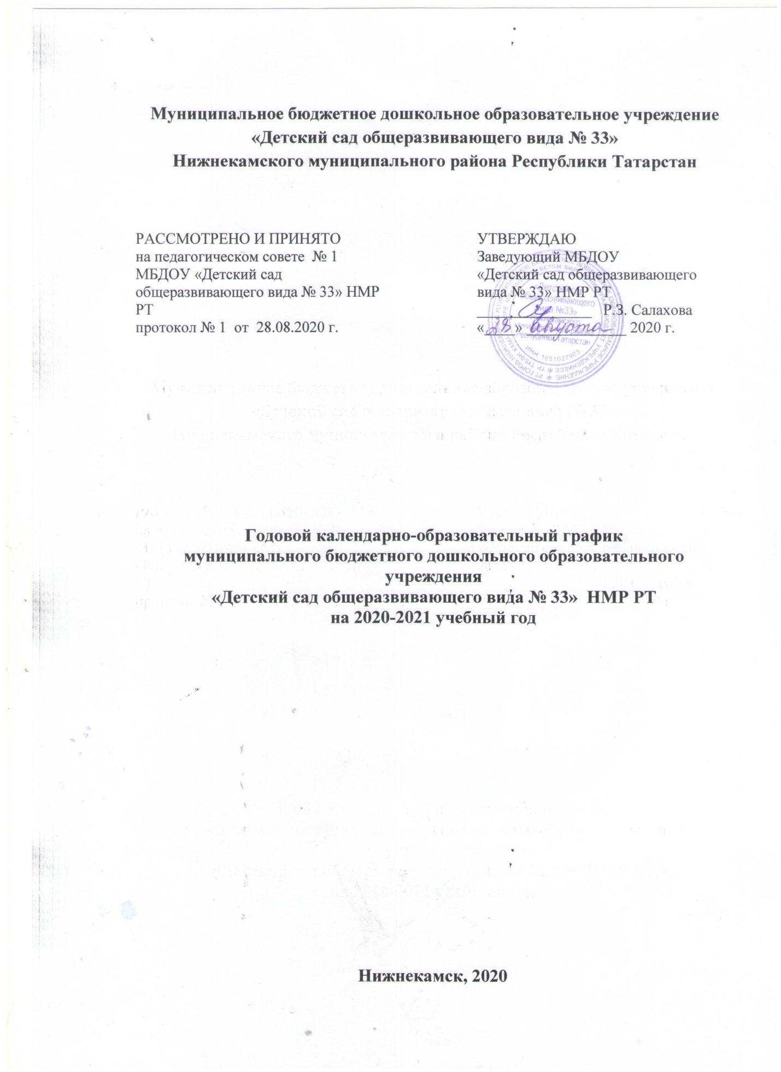

Годовой календарно-образовательный график составлен в соответствии с нормативными документами:
- Федеральный закон Российской Федерации «Об образовании в Российской Федерации» №273-Ф3 : принят 29 декабря 2012 г. Вступил в силу 1 сентября 2013 г.;
- Федеральный государственный образовательный стандарт дошкольного образования : утвержден приказом Министерства образования и науки Российской Федерации от 17 октября 2013 г. № 1155;
- Санитарно-эпидемиологические требования к устройству, содержанию и организации режима работы в дошкольных организациях : утверждены Постановлением Главного государственного санитарного врача РФ от 15 мая 2013 г. № 26;
- Закон Республики Татарстан «Об образовании» : принят Государственным Советом Республики Татарстан 28 июня 2013 г.;
- Действующий Устав МБДОУ «Детский сад общеразвивающего вида № 33» НМР РТ.
МБДОУ «Детский сад общеразвивающего вида № 33» НМР РТ функционирует при пятидневной рабочей неделе (выходные: суббота, воскресенье), время работы - с 06.00 ч. до 18.00 ч. В дошкольной образовательной организации функционируют 11 групп.

Содержание | Возрастные группы
 | Первая группа раннего возраста  (1-3 лет) | Младшая группа  (3-4 лет) | Средняя группа  (4-5 лет) | Старшая группа  (5-6лет) | Подготови-тельная к школе группа  (6-7 лет)
Количество возрастных групп в каждой параллели | 2 | 2 | 2 | 3 | 2
Начало учебного года | 01 сентября | 01 сентября | 01 сентября | 01 сентября | 01 сентября
Окончание учебного года | 31 мая | 31 мая | 31 мая | 31 мая | 31 мая
Каникулярное время  (добавить, прописать в соответствии с СанПин с какого по какое число) | 01.01.21 – 12.01.21  01.06.21 – 31.08.21 | 01.01.21 – 12.01.21  01.06.21 – 31.08.21 | 01.01.21 – 12.01.21  01.06.21 – 31.08.21 | 01.01.21 – 12.01.21  01.06.21 – 31.08.21 | 01.01.21 – 12.01.20  01.06.21 – 31.08.21
Продолжительность учебного года всего, в том числе: | 37 недель | 37 недель | 37 недель | 37 недель | 37 недель
I полугодие | 18 | 18 | 18 | 18 | 18
II полугодие | 19 | 19 | 19 | 19 | 19
Продолжительность учебной недели | 5 дней | 5 дней | 5 дней | 5 дней | 5 дней
Недельная образовательная нагрузка (занятий) | 1 ч. 30 мин.  10 занятий | 2 ч. 30 мин.  10 занятий | 3 ч. 20 мин.  10 занятий | 5 ч. 30 мин.  14 занятий | 7 ч. 30 мин.  15  занятий
Недельная дополнительная нагрузка (кружки) | - | 1  15 мин. | 2  40 мин. | 2  45 мин. | 3  1ч 30 мин.
Длительность одного занятия | 8-10 мин. | 15 мин. | 20 мин. | 20-25 мин. | 30 мин.
Регламентирование образовательного процесса, половина дня | 1, 2 половина дня | 1, 2 половина дня | 1, 2 половина дня | 1,2 половина дня | 1 половина дня
Сроки проведения педагогической диагностики  В начале учебного года  Итоговая | 28.09.20 -  09.10.20 | 28.09.20 -  09.10.20 | 28.09.20 -  09.10.20 | 28.09.20 -  09.10.20 | 28.09.20 -  09.10.20
 | 26.04.21 -10.05.21 | 26.04.21 -10.05.21 | 26.04.21 -10.05.21 | 26.04.21 -10.05.21 | 26.04.21 -10.05.21
Летне-оздоровительный период | 01.06.21 -31.08.21 | 01.06.21 -31.08.21 | 01.06.21 -31.08.21 | 01.06.21 -31.08.21 | 01.06.21 -31.08.21

